Inhaltsverzeichnis erstellen

Unformatierten Text einfügen (z.B. aus Wikipedia - kopieren)
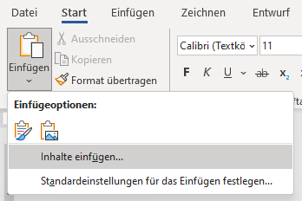
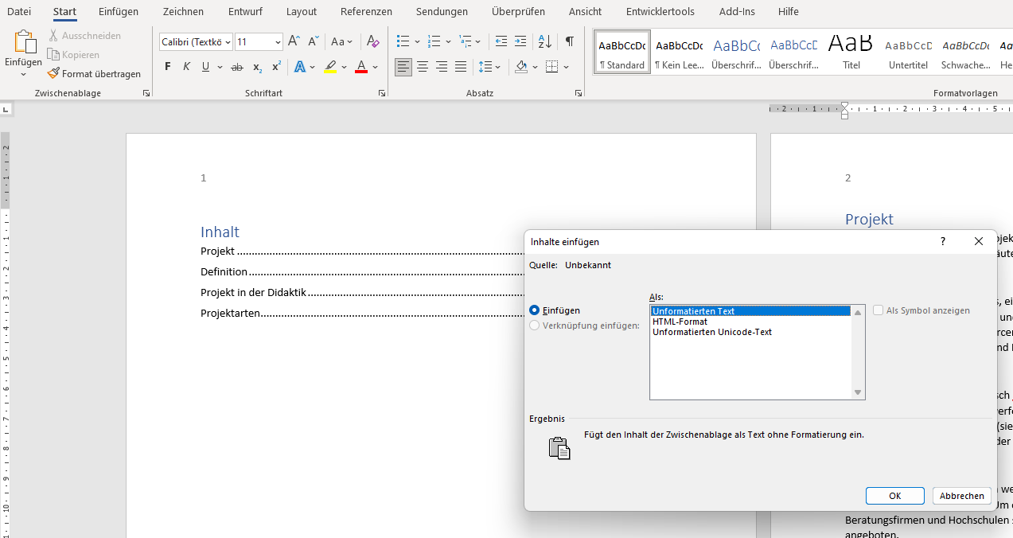

Einen Text als Überschrift markieren

Diesen Schritt für alle Überschriften wiederholen!!!
Den gesamten Text auf die Seite 2 verschieben, damit die Seite 1 leer ist!
Auf Seite 1 gehen und:
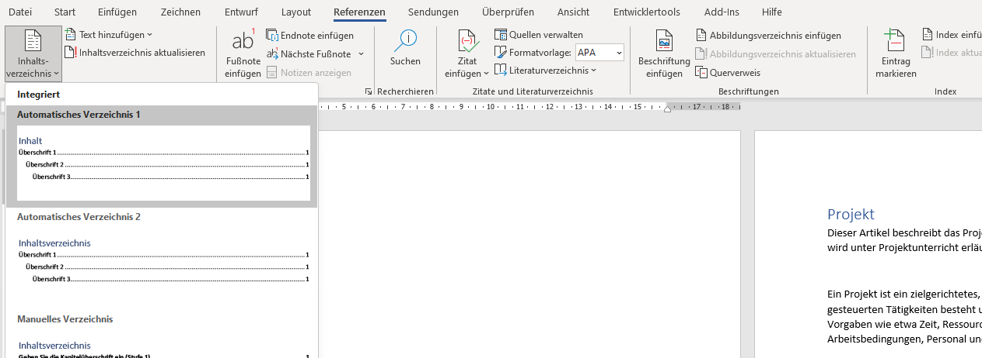

Ergebnis:

Seitenzahlen einfügen:
